Мониторинг по обследованию детей с особыми образовательными потребностями.

Пристальный интерес к проблемам обеспечения жизненного пути детей и подростков с особыми образовательными потребностями способствует тому, что на сегодня в Костанайской области сложилась и продолжает развиваться система психолого-медико-педагогического сопровождения.
В Костанайской области функционирует 4 ПМПК: Аркалыкская ПМПК, Рудненская ПМПК, Костанайская ПМПК, ПМПК Костанайской области. Специалистами ведётся практическая работа с детьми по определению специальных, психологических и образовательных потребностей, созданию условий для эффективного преодоления отклонений в развитии. Одной из функций ПМПК является определение вида и формы обучения детей, имеющих особенности развития. Так, за 2020 год обследовано 2626 детей и подростков, из них первично 965. Специалисты ПМПК отмечают, что количество детей и подростков, нуждающихся в комплексной психолого-медико-педагогической и социальной помощи не имеет тенденции к сокращению. Анализ деятельности ПМПК за последние 5 лет показывает, что значительно увеличилось количество детей с расстройствами аутистического спектра
.
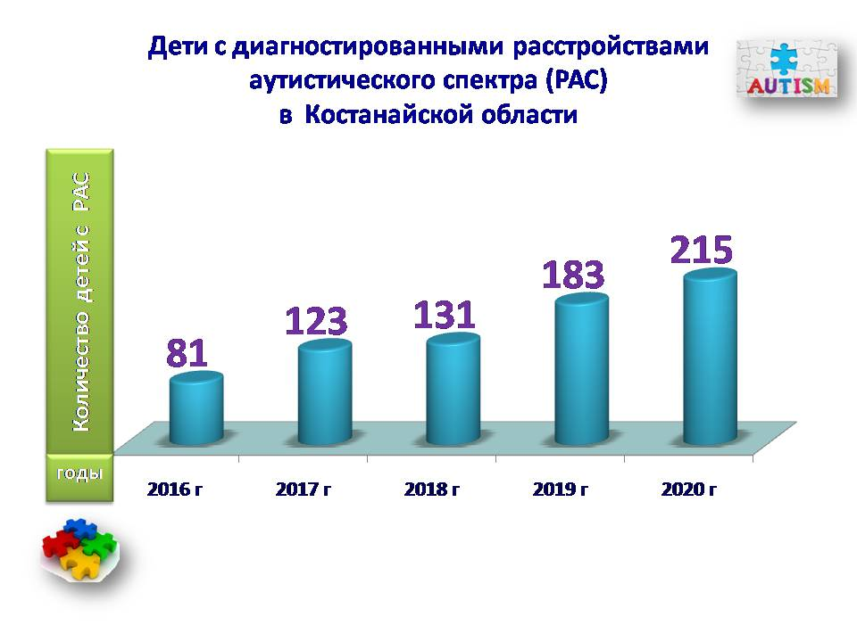
Всего по Костанайской области состоит на учете 9668 детей (на 1 октября 2020 года). Интегрированы в общеобразовательные организации – 5402 ребенка. Из них с коррекционной поддержкой – 3580 детей, без коррекционной поддержки – 1822 ребенка.
Категории детей | Количество детей без коррекционной поддержки
Задержка психического развития | 978 детей
Нарушение речи | 606 детей
Нарушение интеллекта легкой, умеренной и тяжелой степени | 97 детей
Нарушение опорно-двигательного аппарата | 86 детей
Ранний детский аутизм | 10 детей
Нарушение зрения (слабовидящие) | 36

Таким образом, потребность в организации специальных образовательных условиях достаточно высока. На сегодня ещё остаётся актуальной проблема открытия специальных (коррекционных) групп, классов по программам: с задержкой психического развития, с нарушениями опорно-двигательного аппарата, с нарушениями эмоционально-волевой сферы, с нарушениями интеллекта, с нарушениями речи, с нарушениями зрения (слабовидящие). Хотелось бы акцентировать внимание на необходимости открытия кабинетов инклюзии, введение в штаты общеобразовательных организаций педагога-ассистента. Именно такой образовательный маршрут является оптимальным для ребёнка с особыми образовательными потребностями. Считаем, что система компенсирующего и коррекционно-развивающего обучения призвана решить проблему школьной дезадаптации.

Заведующая ПМПК г. Костанай Д.Кусалина

